Assignment Requirements for classes Spring2023. Deadline để nộp Assignment này là 01/03/2023

**THIS IS INDIVUAL ASSIGNMENT, YOU MUST WRITE IN ENGLISH.**

**Sinh viên hãy trả lời nội dung câu hỏi ở trong bảng sau, viết thẳng vào bảng trước khi nộp bài trên cms. EM hay copy bảng này vào trang đầu của bài assignment rồi trả lời câu hỏi trước khi nộp lên cms.**

|  |  |  |  |
| --- | --- | --- | --- |
| STT | Câu hỏi | | Trả lời |
| 1 | Cấu trúc mục lục tài liệu của assignment gồm 3 phần lớn và trong các phần lớn có các mục nhỏ hơn do em tự làm hay copy? | | Tự làm 100% hay tự làm bao nhiêu %? |
|  | Trên thang điểm 10 em tự chấm điểm cấu trúc tài liệu được bao nhiêu điểm so với yêu cầu đề bài? | | /10 |
| **2** | | **Phần yêu cầu phần mềm gồm có functional requirements và non-functional requirement. Em tự chấm trên thang điểm 10 sẽ được bao nhiêu điểm so với yêu cầu đề bài?** | **/10** |
| **3** | | **Những yêu cầu nào là yêu cầu phản ánh chính của hệ thống CRM phục vụ cho quản lý data ghi nhận gọi điện, email cho học sinh, phụ huynh học sinh? Input data do học sinh đưa vào hoặc cán bộ đưa vào hệ thống CRM rồi sau đó search, update như thế nào? Em tự chấm trên thang điểm 10 được mấy điểm so với yêu cầu của đề bài?** | **/10** |
| **4** | | **Phần Architecture design cần phải vẽ các hình context diagram, deployement diagram, software packages, môi trường phát triển bao gồm phần cứng, phần frameworks đề làm phần mềm, giao thức. Qui tắc chia, hệ thống của em chia ra thành bao nhiêu project nhỏ để code thành project riêng trên IDE. Trao đổi data như thế nào giữa các app nhỏ, giữa các thành phần lớn của hệ thống? Hệ thống sắp xếp theo qui tắc nào hoặc mâu thiết kế nào(design pattern nào)? Em tự chấm phần này được mấy điểm trên thang điểm 10 so với yêu cầu đề bài?** | **/10** |
| **5** | | **Deployment diagram sẽ mô tả hệ thống CRM của assignment này chạy cho 5 campus Hà Nội, TP HCM, Cần Thơ, Đà Nẵng, Qui Nhơn. Trên thang điểm 10 em tự chấm dc mấy điểm?** | **/10** |
| **6** | | **Thiết kế architecture thường phải tuân theo các qui tắc thiết kế, em viết nội dung qui tắc và mô tả thiết kế của em thỏa mãn các qui tắc nào? Trên thang điểm 10 em tự chấm dc mấy điểm?** | **/10** |
| **7** | | **Architecture thường để đạt mục tiêu non-functionals. Em mổ tả architecture của em đạt mục tiêu non-functional nào theo lý thuyết (vì chưa code , chưa test nên mới chỉ là lý thuyết thôi). Trên thang điểm 10 em tự chấm dc mấy điểm?** | **/10** |
| **8** | | **Phần detail design phải có database table diagram và datadictionary phản ánh yêu cầu của hệ thống CRM quản lý data ghi nhận tương tác, input data của học sinh, của án bộ tuyển sinh. Em tự chấm điểm trên thang điểm 10 thì dc bao nhiêu điểm?** | **/10** |
| **9** | | **Phần detail design sẽ vẽ 1 class diagram cho 1 feature. Em phải làm ít nhất 5 feature nên sẽ có ít nhất 5 class diagram. Em tự vẽ hay sử dụng lại? Em tự chấm trên thang điểm 10 thì dc bao nhiêu điểm?** | **/10** |
| **10** | | **Phần detail design sẽ vẽ 1 sequence diagram cho 1 use case (1 use case sẽ là 1 hình elip trên use case diagram, tương ứng với 1 screen name). Sẽ phải làm ít nhất 35 use case. Trên thang điểm 10 em tự chấm được bao nhiêu điểm?** | **/10** |
|  | |  |  |
|  | |  |  |

Based on your experience and reading news about Customer Relationship Management (CRM), you should Propose the new CRM to support the Student Admissions (Hệ thống hỗ trợ tuyển sinh sinh viên cho ĐH FPT với tầm nhìn hệ thống có thể dùng chung cho tất cả các đơn vị khác nhau của ĐH FPT, FU Hà Nội, FU TP Hồ Chí Minh, FU Cần Thơ, FU Quy Nhơn, FU Đà Nẵng). Dựa theo hiểu biết, kinh nghiệm bản thân, và tự tìm hiểu hệ thống CRM cho lĩnh vực cụ thể là hỗ trợ tuyển sinh hiệu quả hơn).

Tham khảo và có thể tự tìm hiểu thêm trên internet.

<https://www.zoho.com/vi/crm/what-is-crm.html>

CRM là 1 phần của hệ thống lớn hơn là ERP

https://en.wikipedia.org/wiki/Enterprise_resource_planning

You propose the new solution that can solve the problems (tuyển sinh sinh viên với lượng khách hàng tiềm năng lớn, số lượng tuyển sinh lớn, thi đầu vào số lượng lớn về thi, hậu cần để thi, hệ thống hỗ trợ tuyển sinh cho cả 5 đơn vị của FU… em tự nghĩ thêm) you identified.

The content of your assignment **has three basic parts**:

1. **Identified the problems and writing the problems in software requirement** specification. The software requirements can be break into 2 smaller parts:
   1. Identify Functional requirements. Write >= 50 use cases. Writing in short statements. Not long paragraphs.
      1. List function name in table format.

See sample

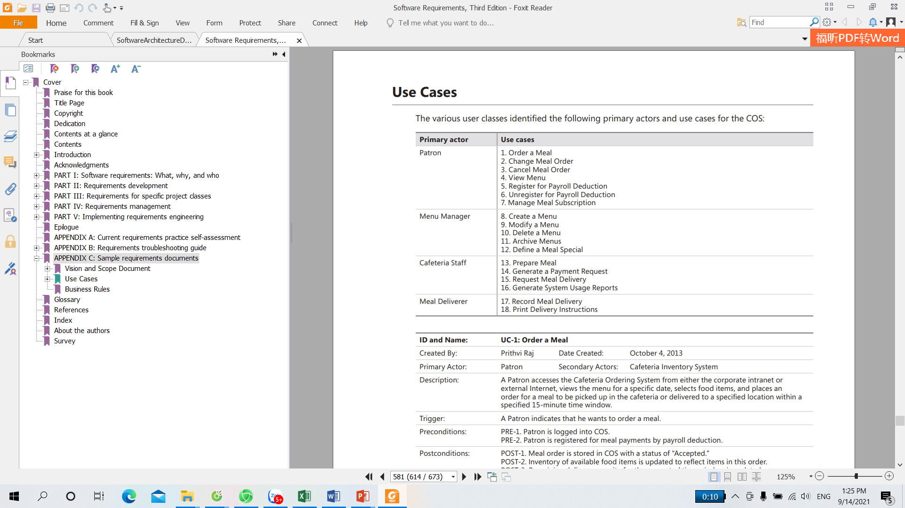

* + 1. Draw use case diagram.

See sample here

https://www.youtube.com/watch?v=zid-MVo7M-E&t=720s

* + 1. Draw feature tree.

See sample

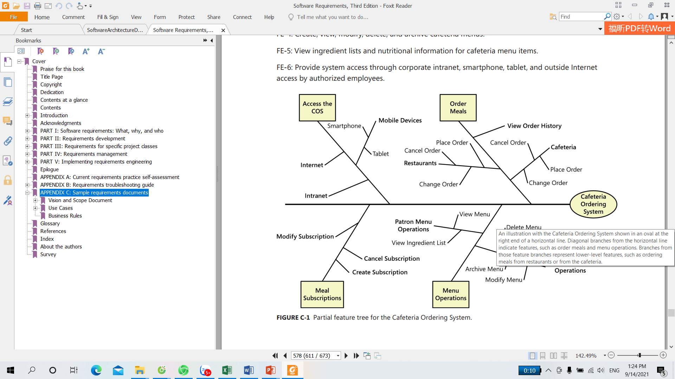

**One feature = collection of related use case.**

**One use case NORMALLY = one screen. You need to draw the mockup screen of each use case.**

**Draw the screen flow. See sample here**



* 1. Identify Non-functional requirements. Should write non-functional in numbers and short statements.

See sample

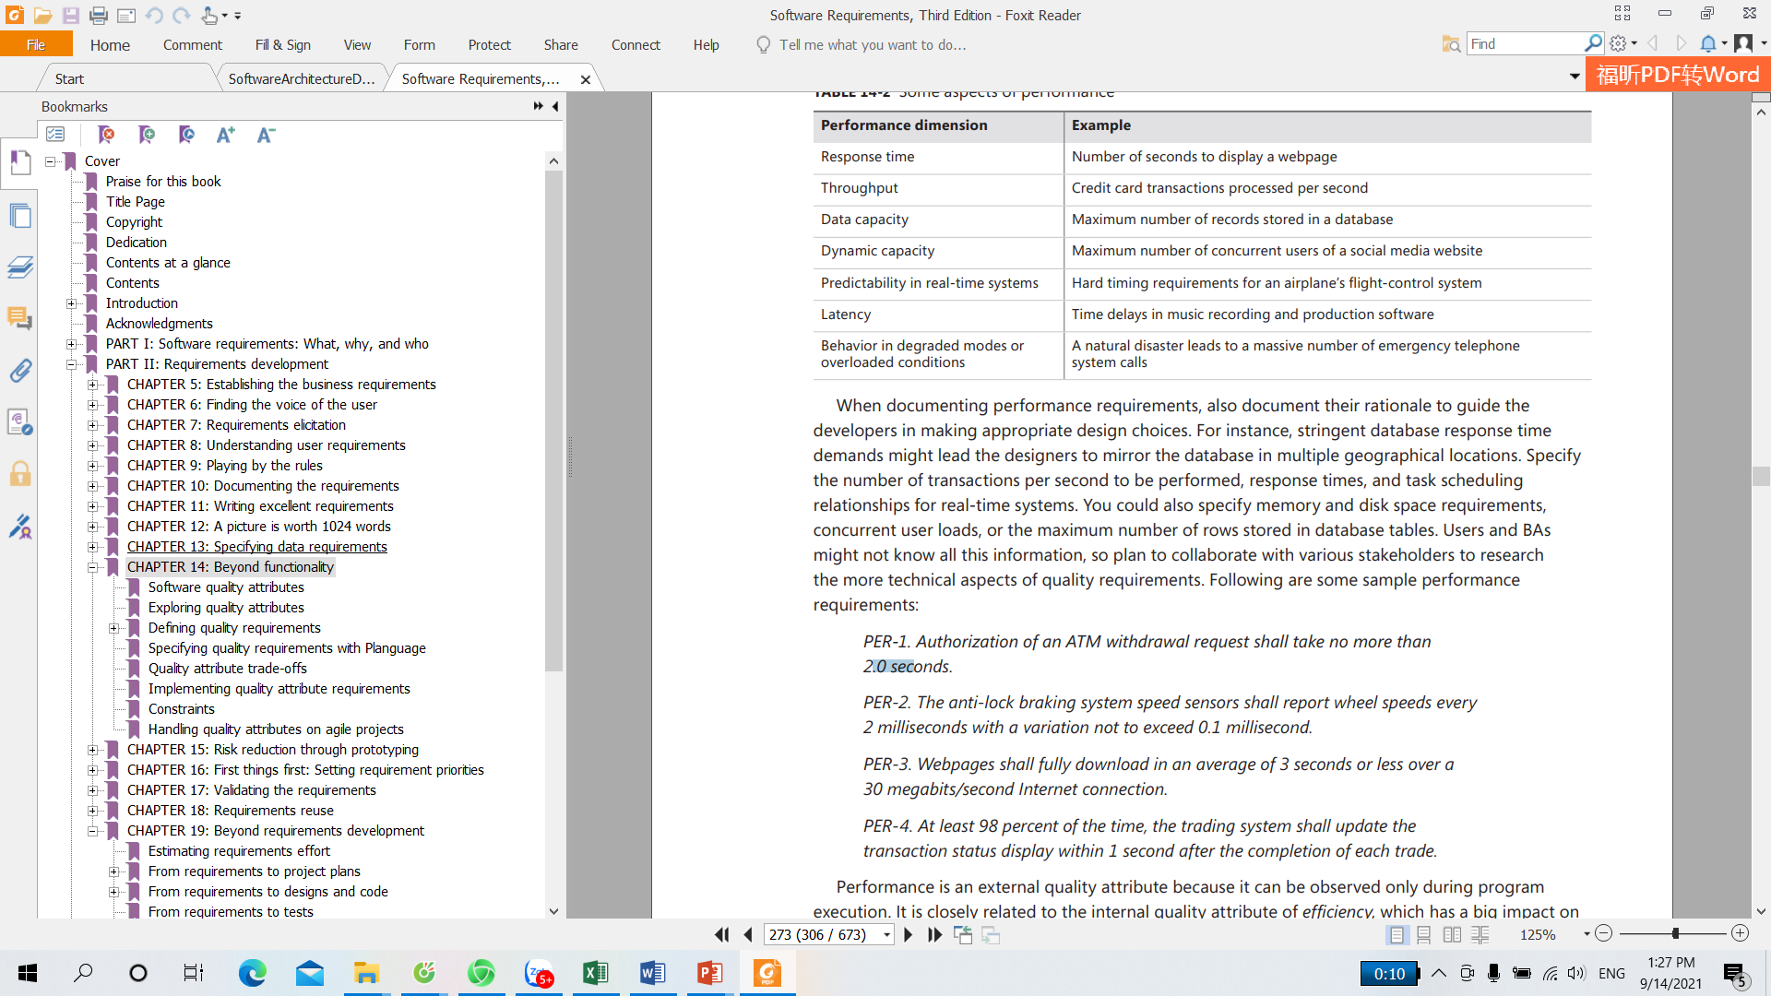

1. **Software Architecture design.**

Draw the context diagram.

See sample here

1. Software architecture design involves many software design methodologies and architecture styles.  
   **a. True**  
   b. False
2. 3. The purpose of the software design phase is to produce a software design specification.  
   **a. True**  
   b. False
3. Client-server is one of the architecture styles.  
   **a. True**  
   b. False
4. Model – View - Controller is one of the architecture styles.  
   **a. True**  
   b. False
5. FrontEnd App – Backend App is one of the architecture styles.  
   **a. True**  
   b. False
6. Software quality attributes must satisfy non-functional requirements. (Scaling, Performance, Useability, Security….)  
   **a. True**  
   b. False
7. Software architecture design is based on the software requirement specification.  
   **a. True**  
   b. False
8. Software architecture is a dynamic software structure description.  
   **a. True**  
   b. False

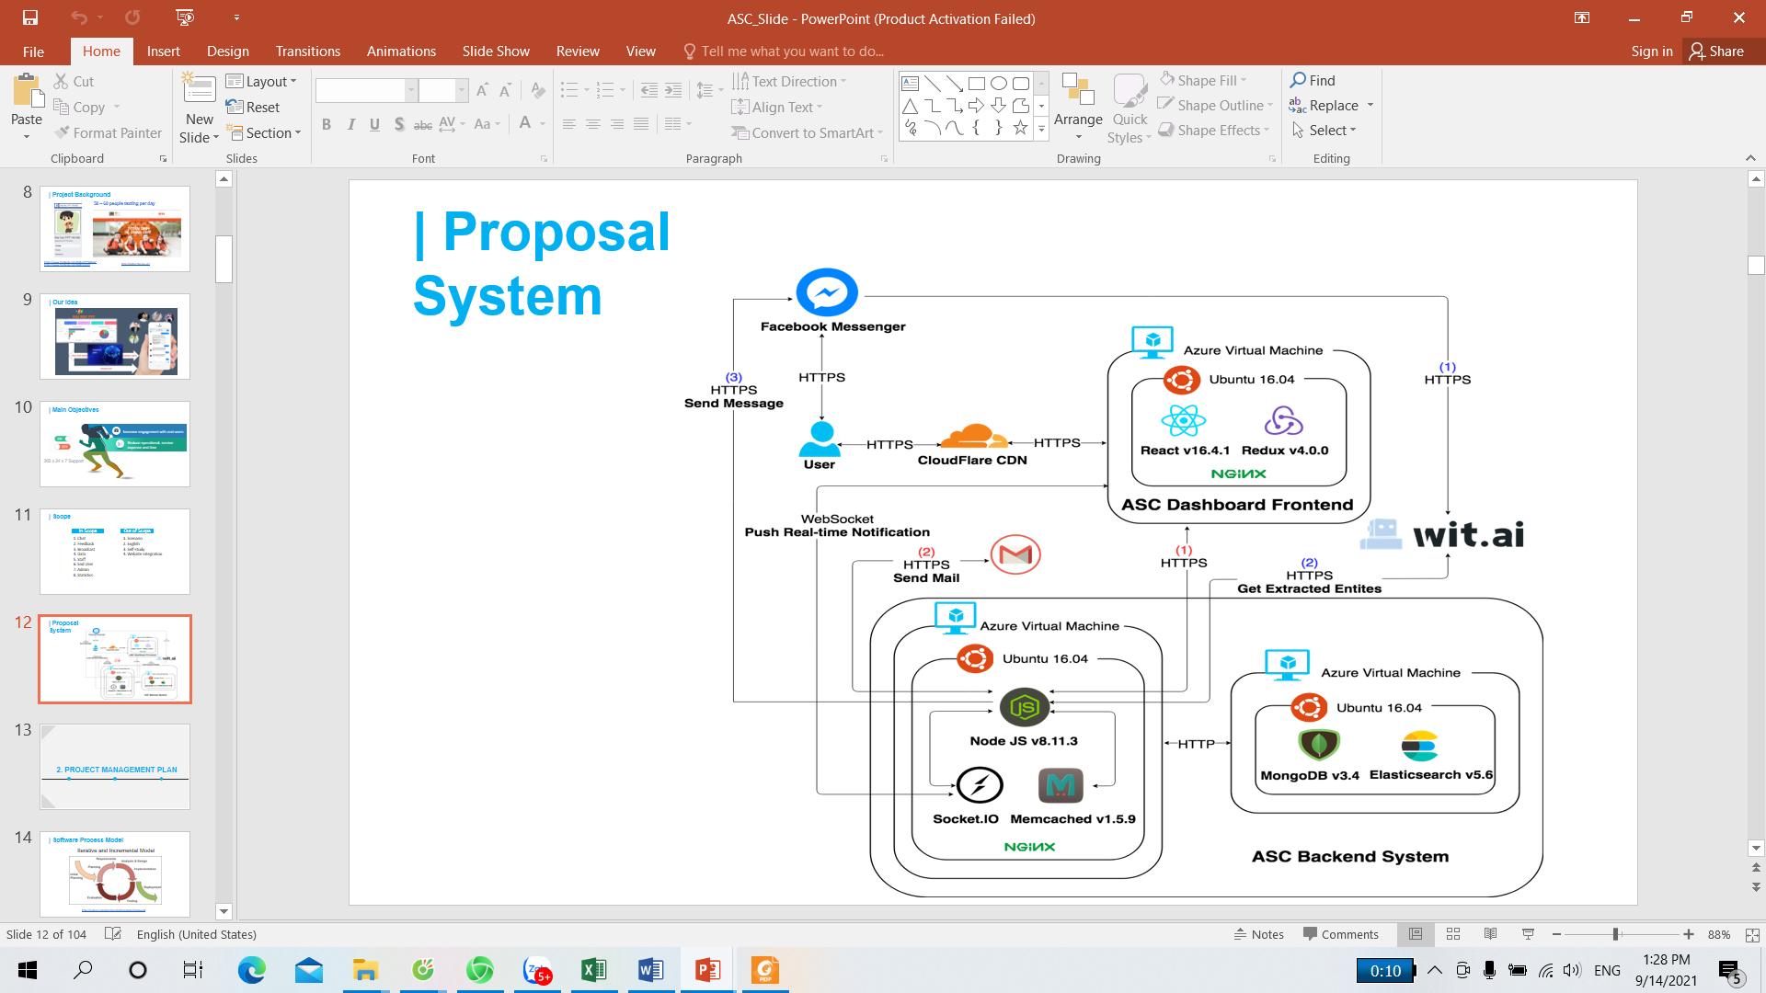

Include the info about the development environment:

List all Hardware (Version number)

List all Operating systems (Version number)

List all Protocol (Version number)

Identify the name of your software system. Your software system can be devide into how many sub-systems? Identify all the name of sub-systems.

Present the name of the system or all sub-system on the context diagram.

List all the database name (version number)

Describe how your software work, how the data flow between the components of the systems.

The system deploy on the local server or the cloud server? Draw the deployment diagram.

List all Software Framework (Java JDK, IDE, Spring MVC, Spring Boots, Bootstapts, Agular….) The version of the Framework.

Draw the database table diagram.

Sample here

<https://dev.mysql.com/doc/employee/en/sakila-structure.html>

**HOW MANY TABLES in your database?**

Present the data dictionary in table format

Sample here

<https://data.nal.usda.gov/data-dictionary-examples>

**EACH database table need to describe one data dictionary.**

**Propose the source code structure in one diagram.**

**See sample here**

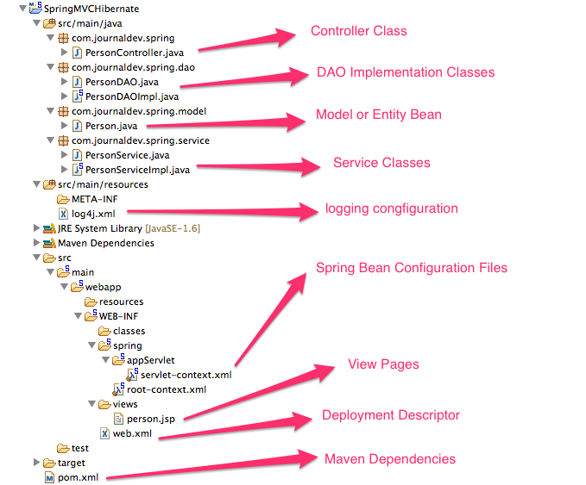

1. **Software Detail design for** >= 50 use cases.

**Based on the feature tree diagram. One feature = collection of related use case.**

**One use case NORMALLY = one screen. You need to draw the mockup screen of each use case.**

**Draw one class diagram for one feature ( Meaning that if you have 5 feature you must draw 5 sequence diagram)**

**Write one CRC Card for one Class diagram**

**Represent the algorithm you can propose in Flow chart**

**Represent the algorithm you can propose in pseudo code.**

**Draw one sequence diagram for one use case. ( Meaning that if you have 50 use case you must draw 50 sequence diagram)**

1